<https://flask-sqlalchemy.palletsprojects.com/en/2.x/config/>

<https://flask-sqlalchemy.palletsprojects.com/en/2.x/api/?highlight=iter_pages#flask_sqlalchemy.Pagination.iter_pages>

2. Basic Setup

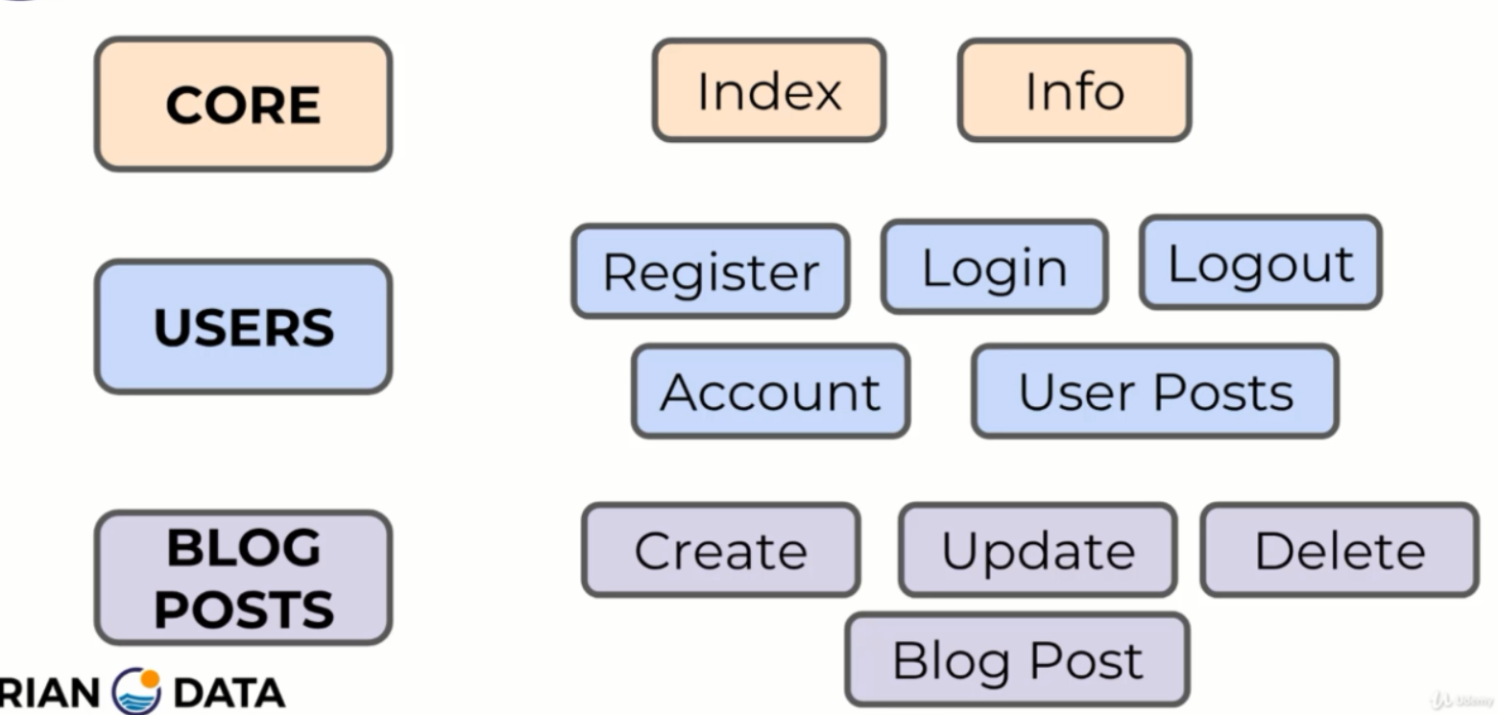

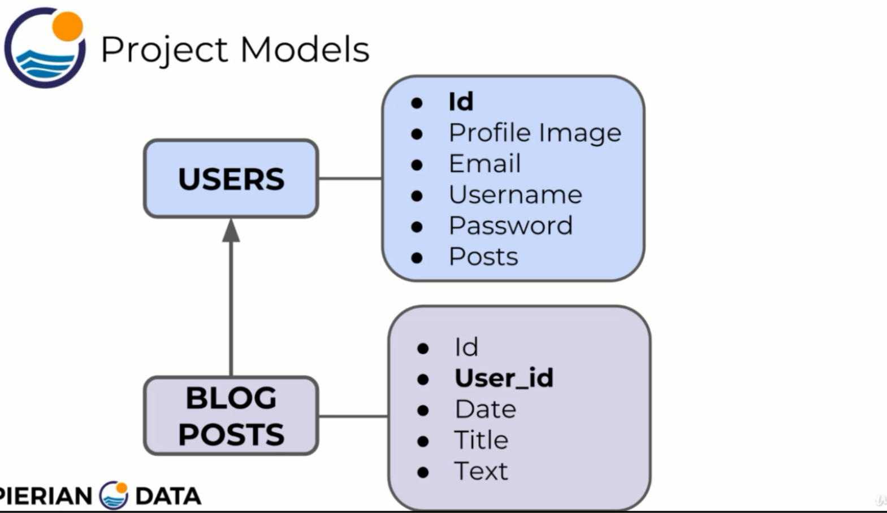

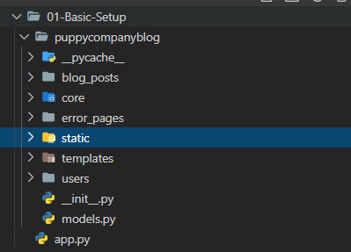

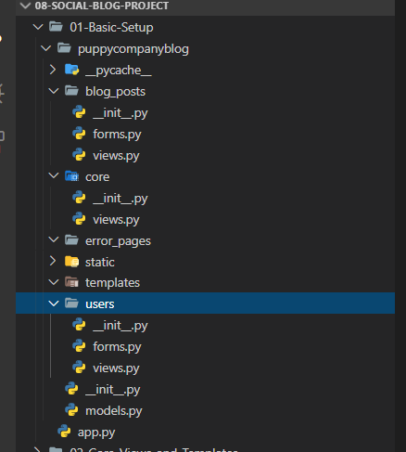

Mỗi thư mục blog_posts, users, core sẽ có file init và file view, ngoài ra còn có forms

Static chứ css, js, image,..

Chạy app đơn giản để kiểm tra

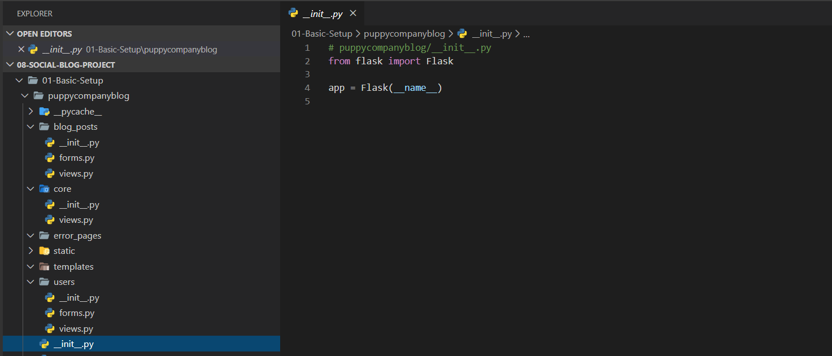

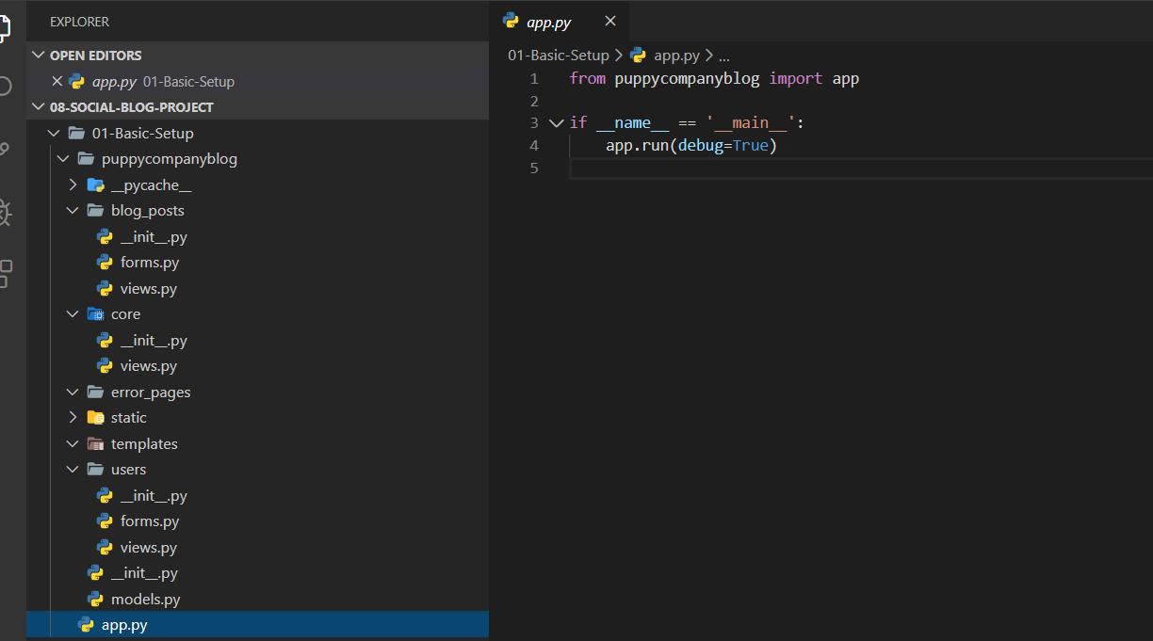

Trên app.py

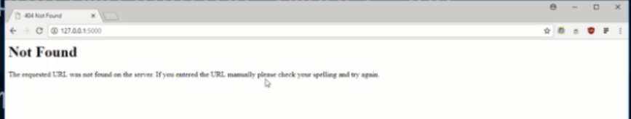

Vì chưa có template nên thành ra thế này

3. Core Views and Templates

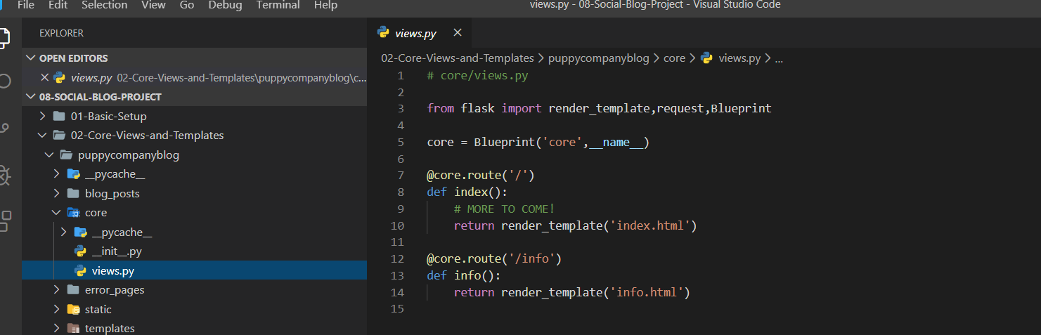

Core view

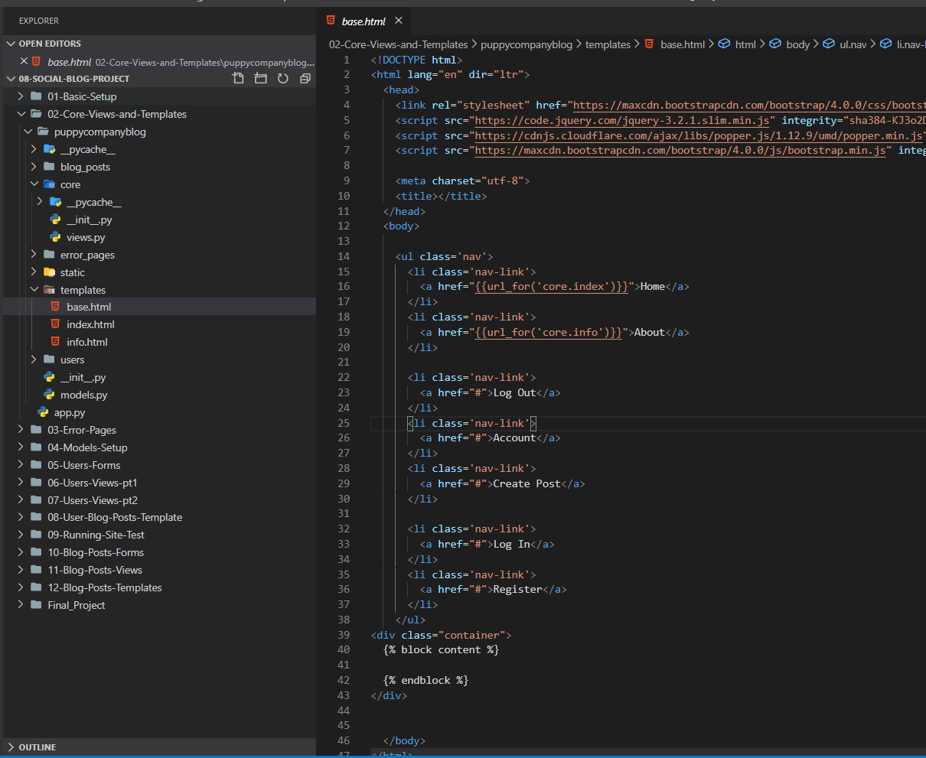

Base.html

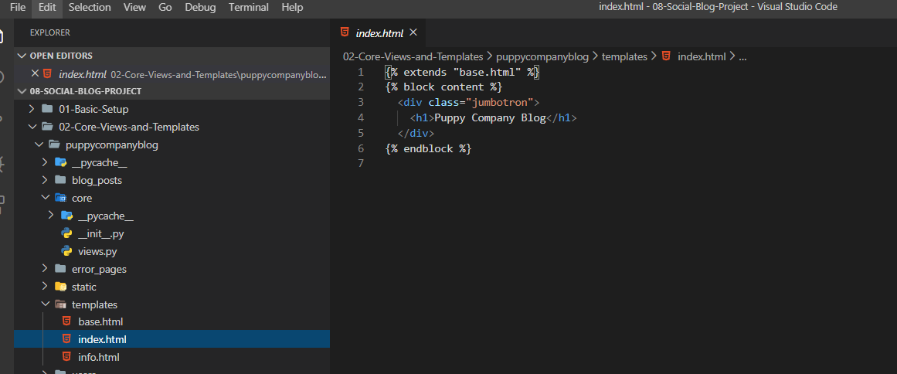

Index.html

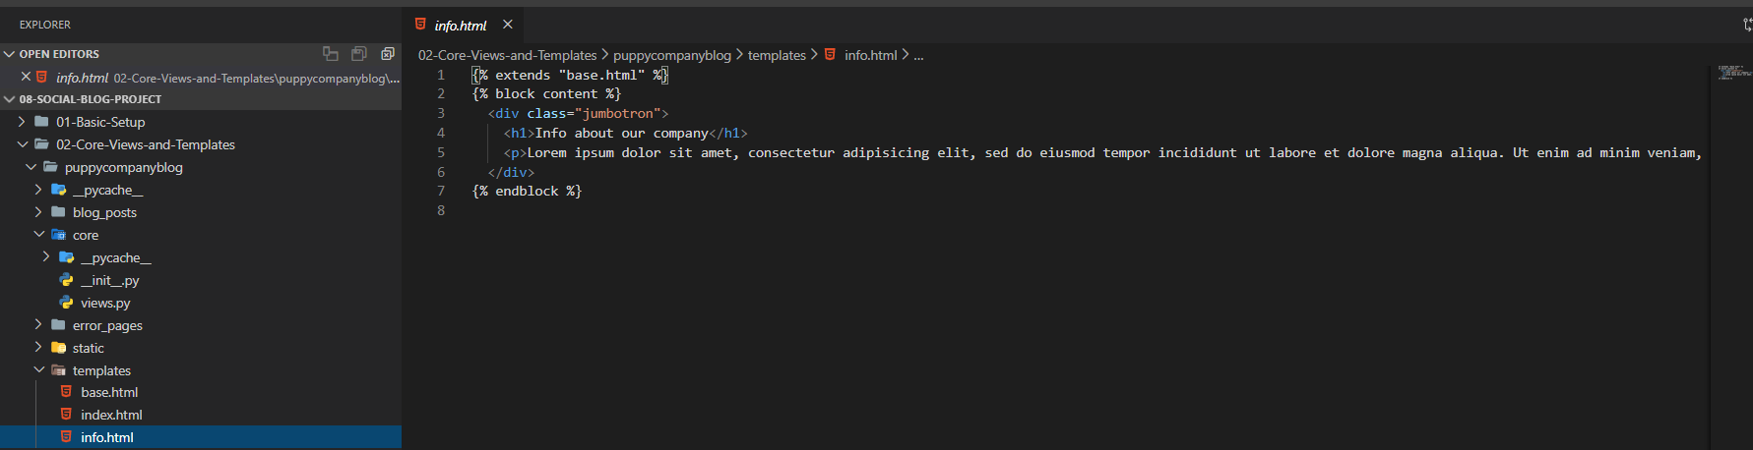

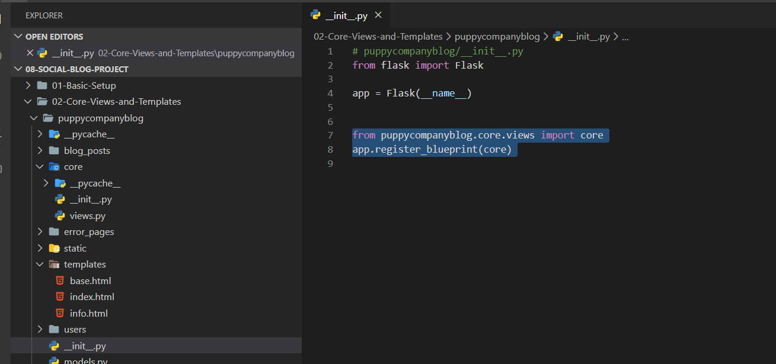

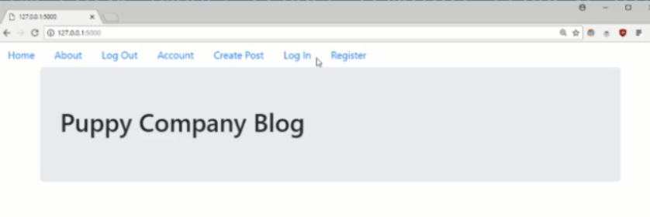

4. Error Pages

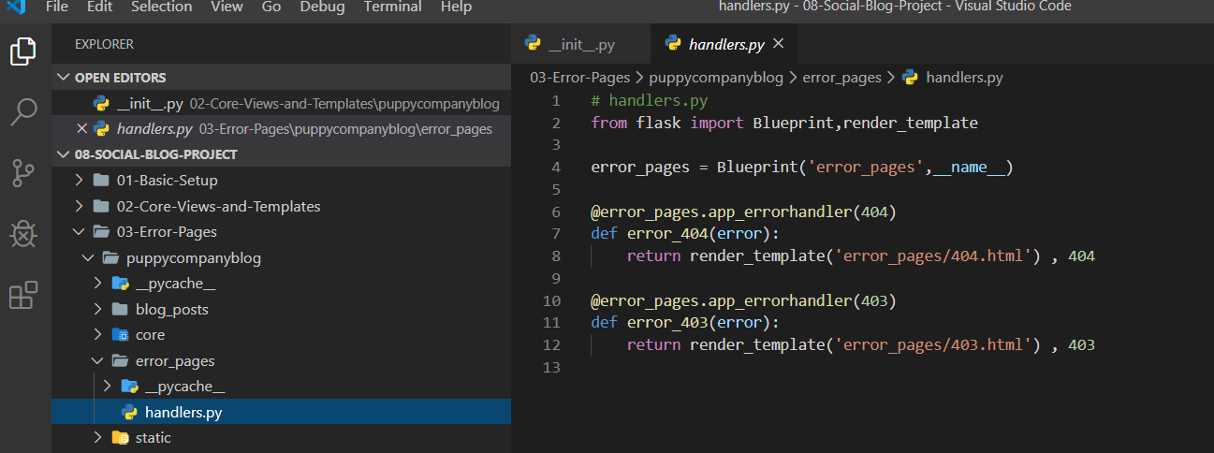

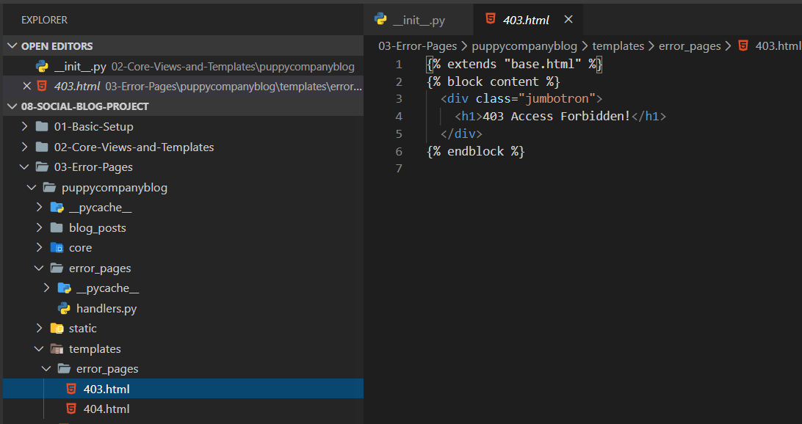

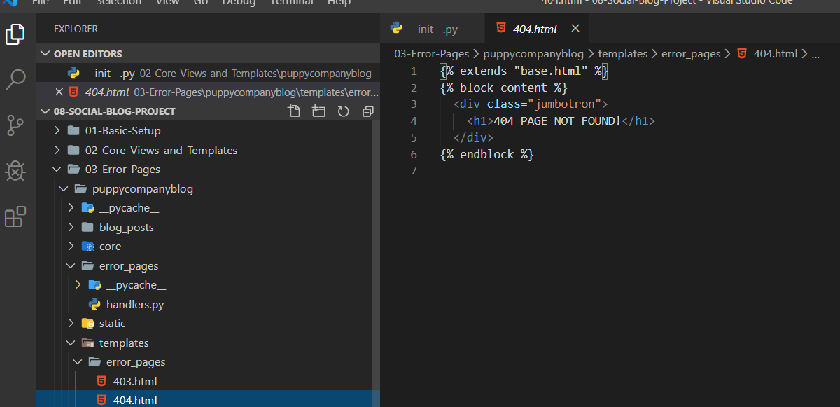

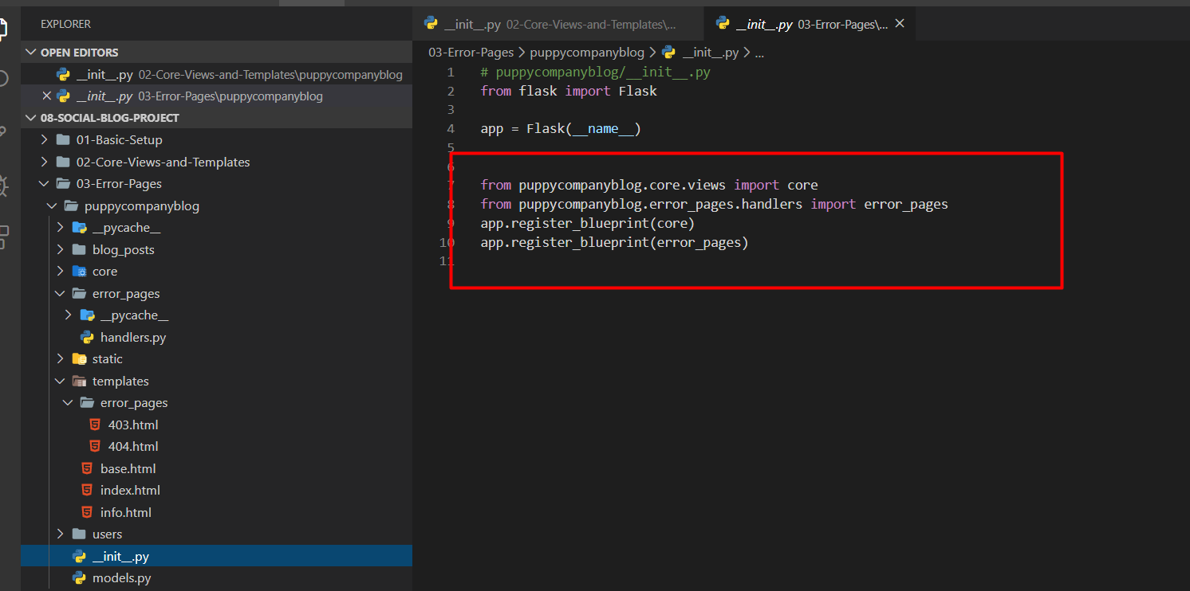

Và trên file init chính phải register blueprint đó

5. Models Setup

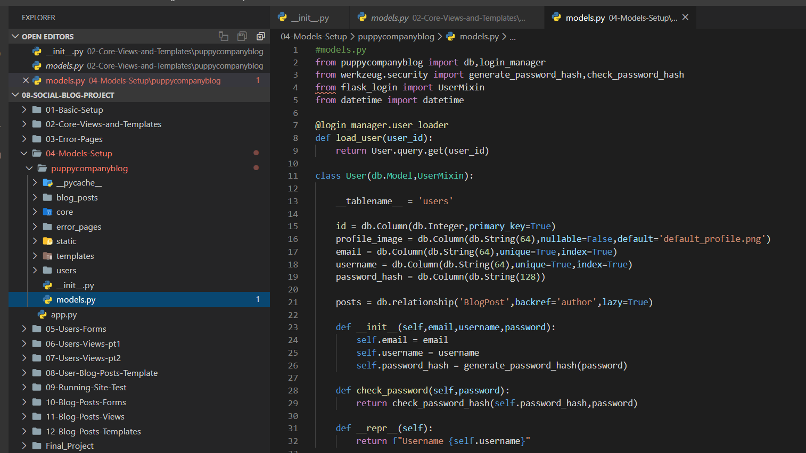

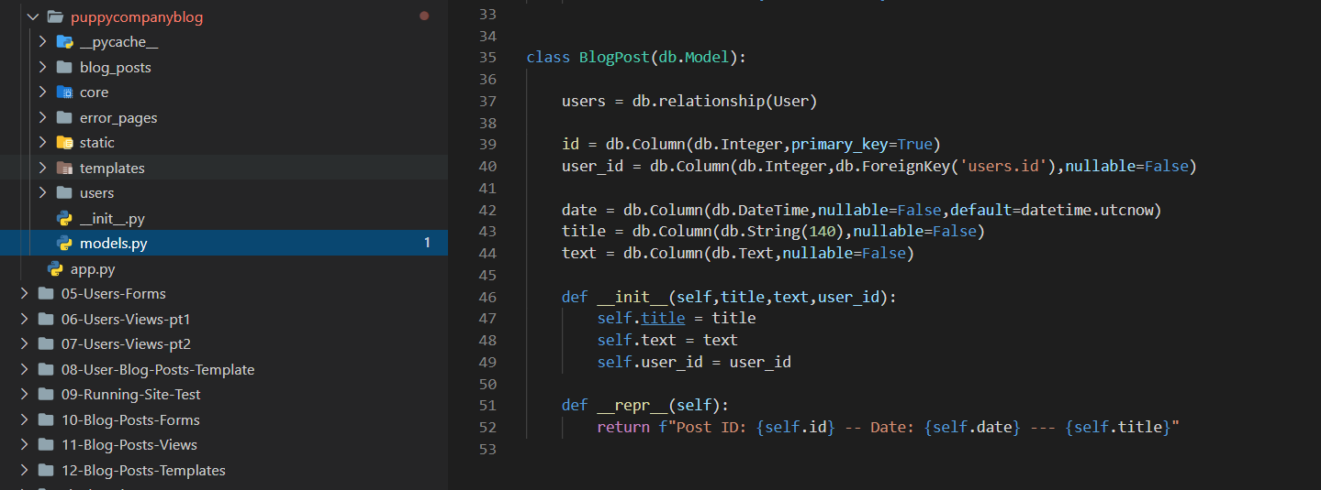

Tham khảo các kiểu dữ liệu và thuộc tính đưa vào collumn

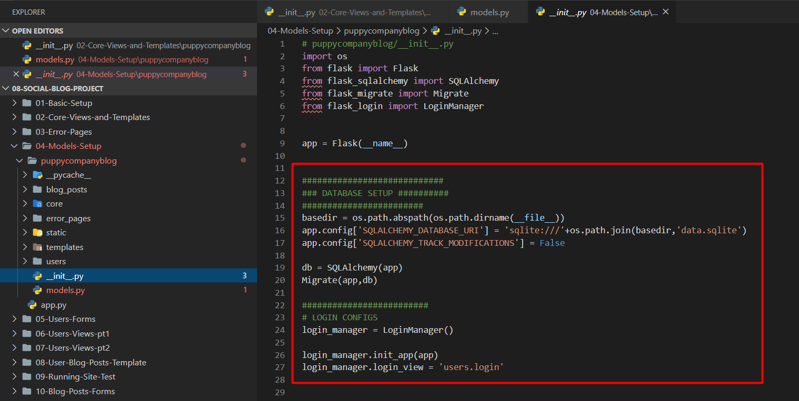

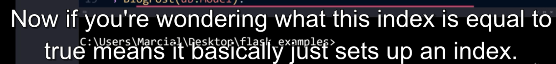

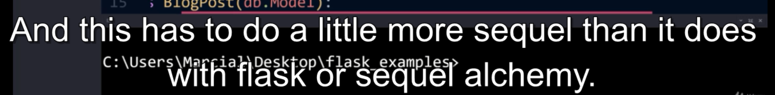





Đưa file này vào trong folder static

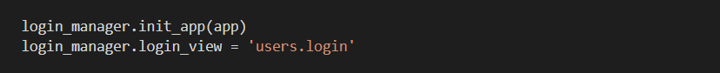

Chúng ta sẽ có blueprint users trong đó có view login, nên gọi users.login sẽ gọi view đó ra



6. User Forms

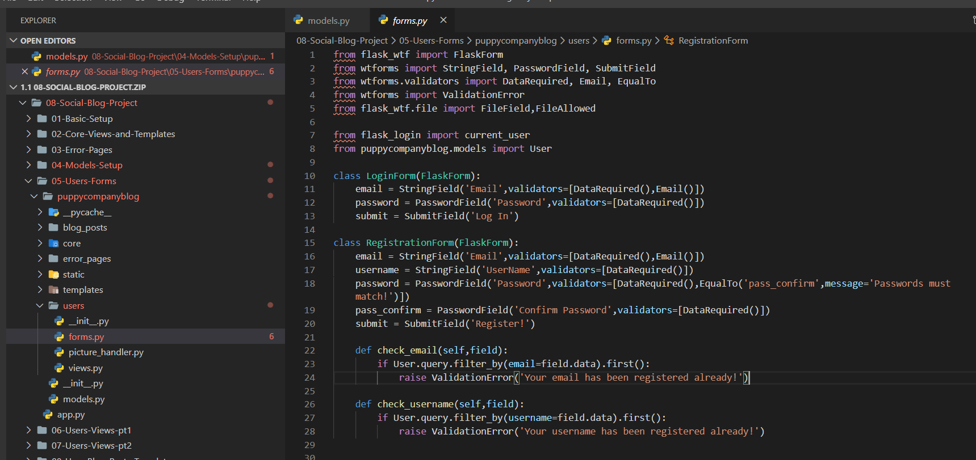

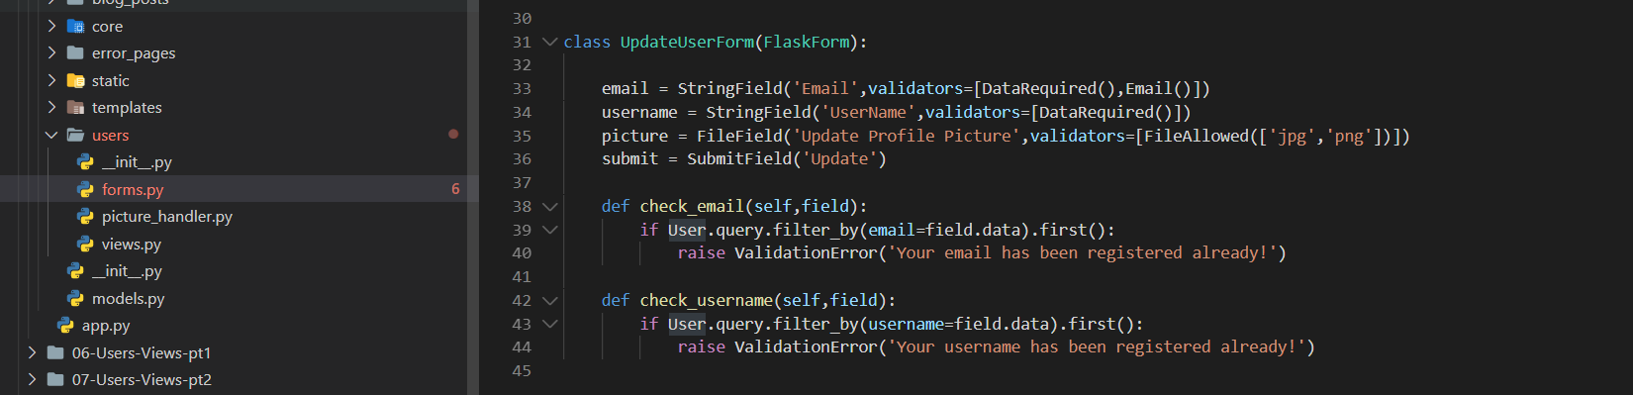

Để upload file

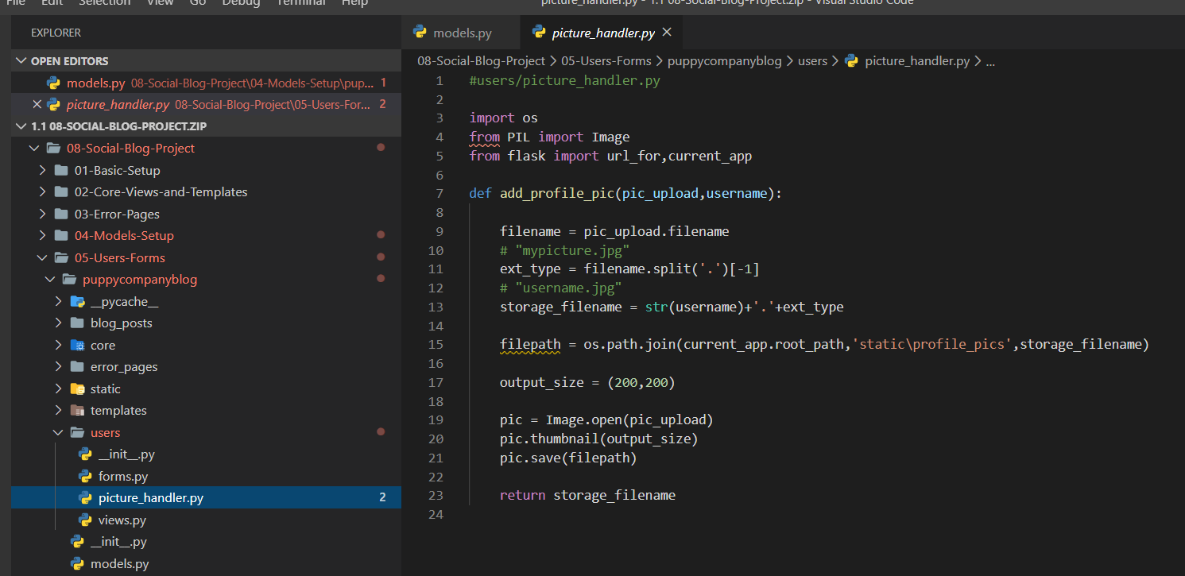

7. User Views - Part One

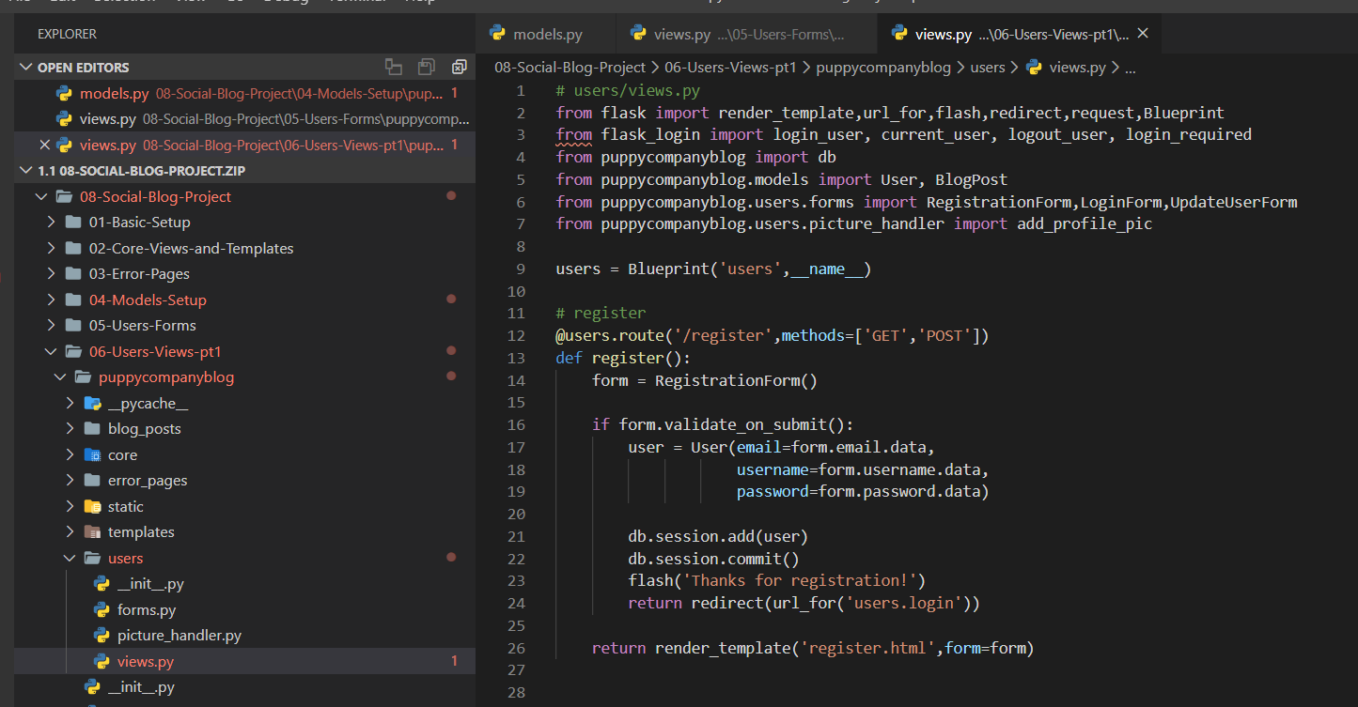

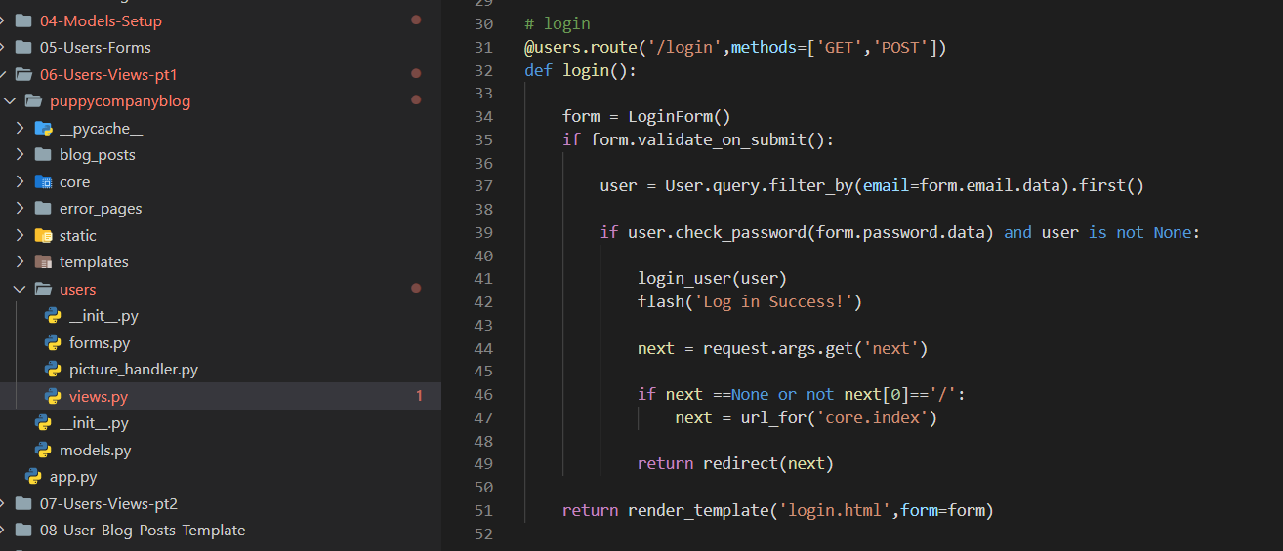

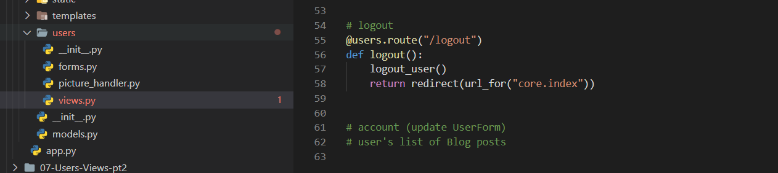

Blue-print sẽ được khai báo khi tạo view, và register trên file main init

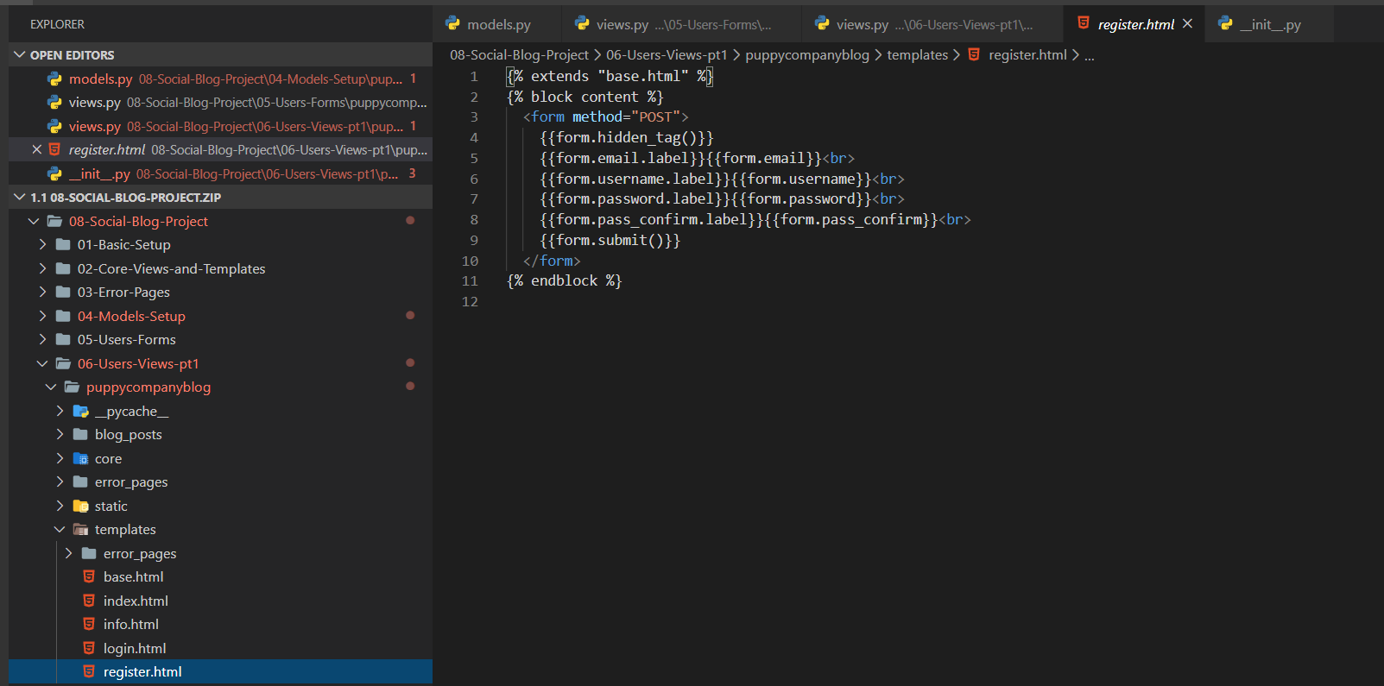

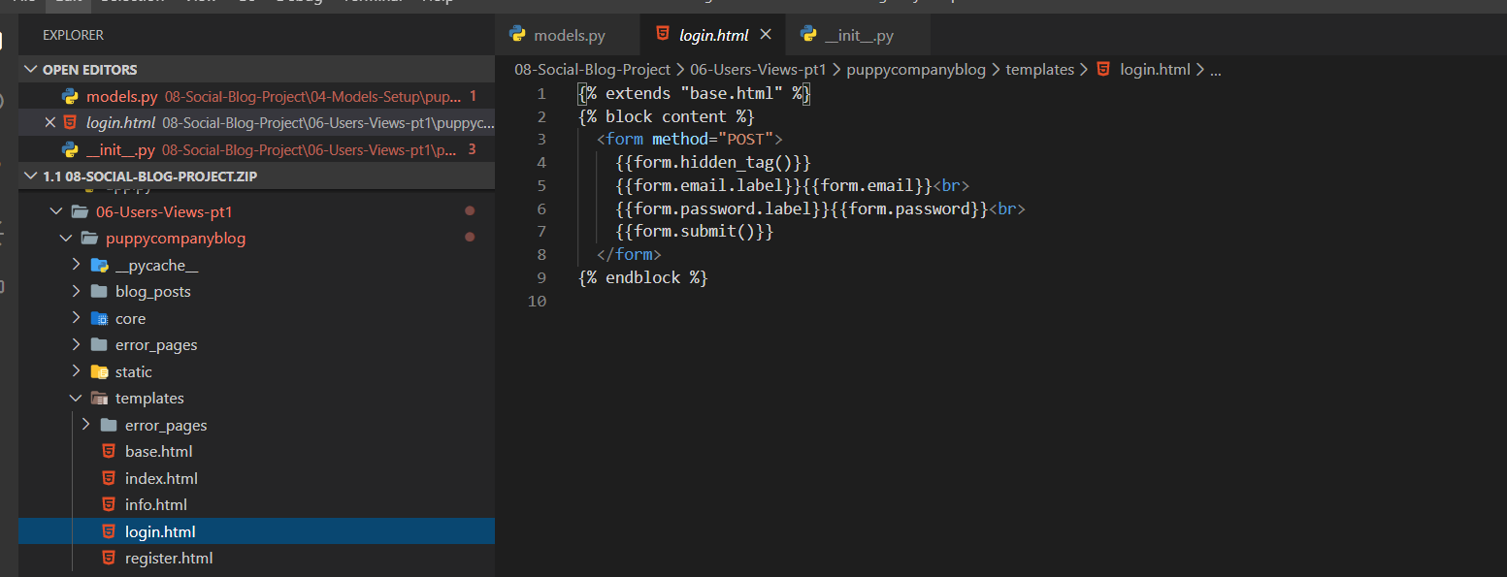

8. User Views - Part Two

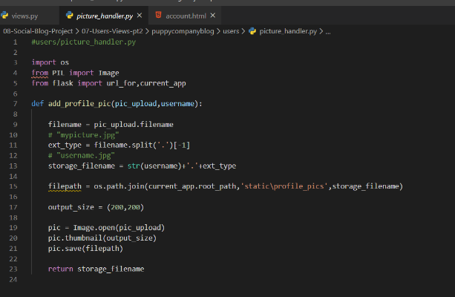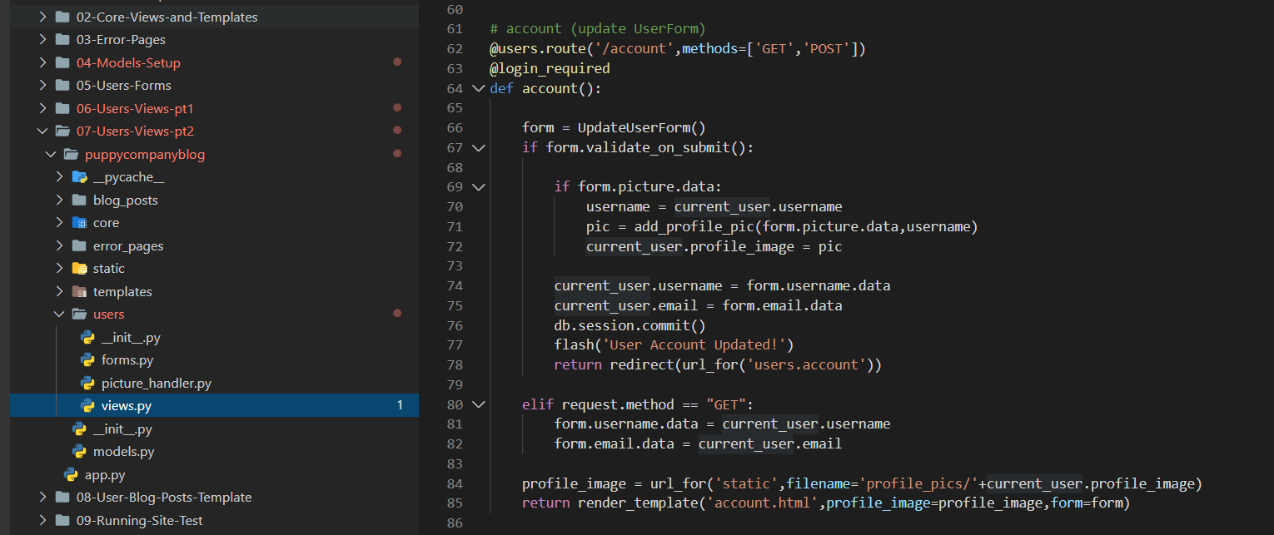

hmaf add_profile_pic

chỉ cần commit là các change được commit

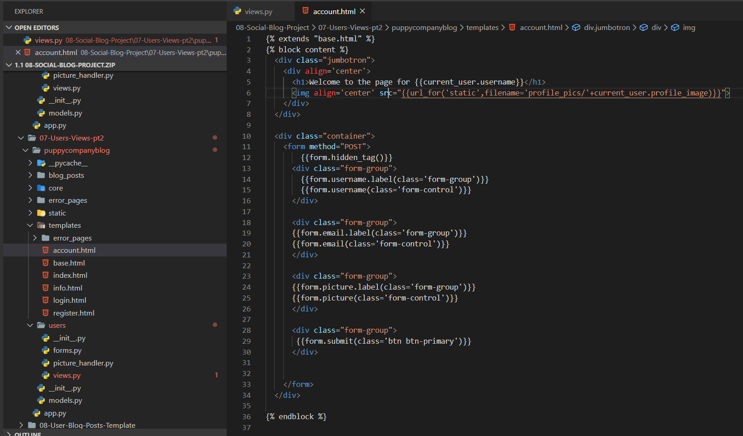

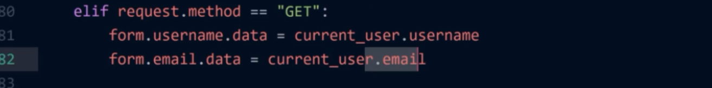

Khi truy cập tới link thì giá trị của form được điền sẵn như trên

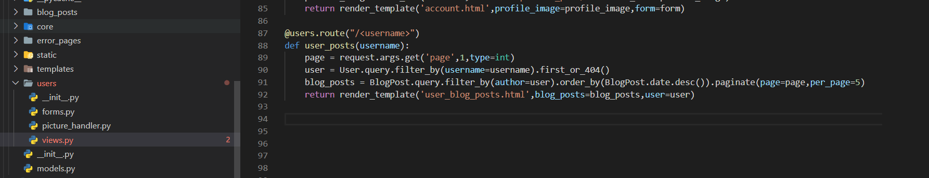

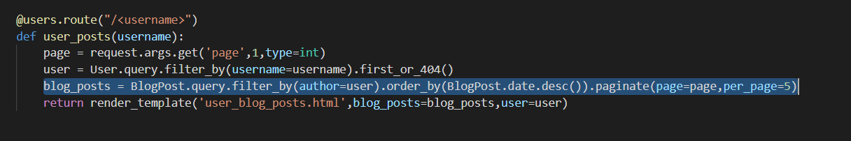

ở đâu dùng đến relationship và có dùng phân trang

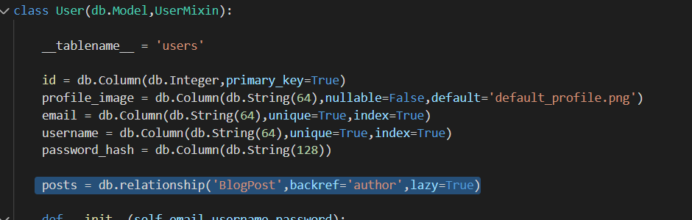

Author ở đây là etribute trỏ lại User class, attribute này nằm trên blogposts

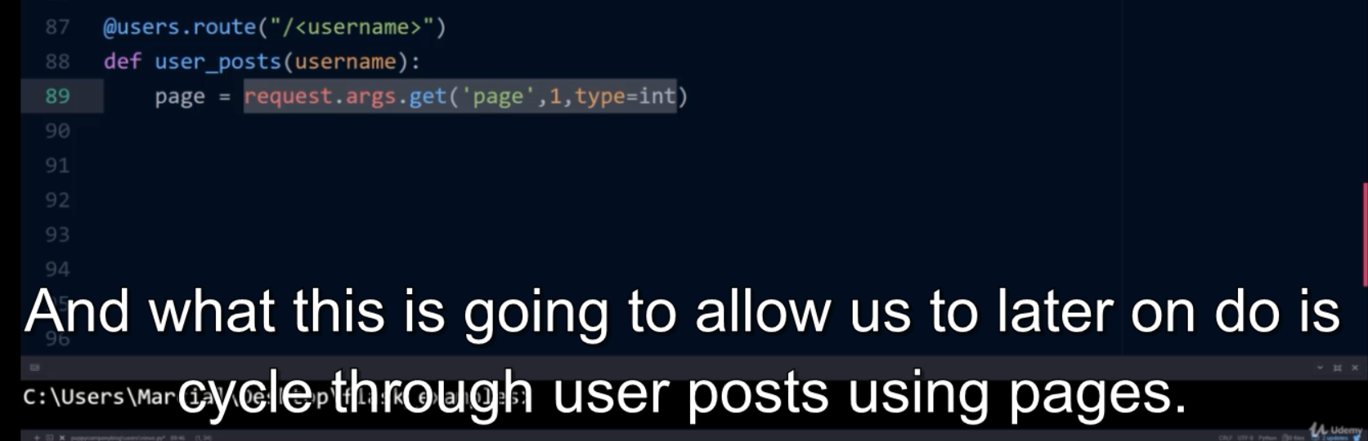

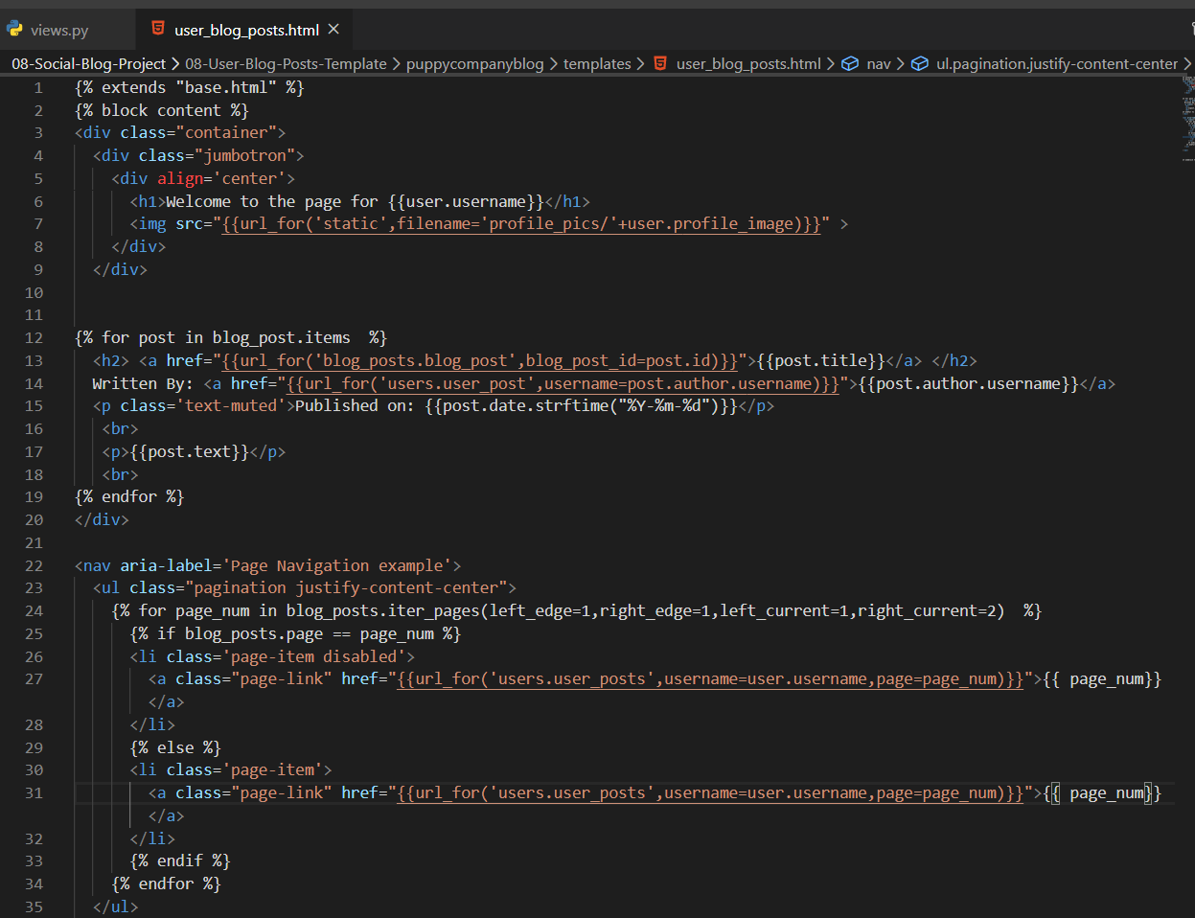

Blog_post.items : .items là các item của page hiện tại



User có tồn tại thì sẽ trả về first không thì trả về 404 với lỗi 404 đã được tạo view trước đó

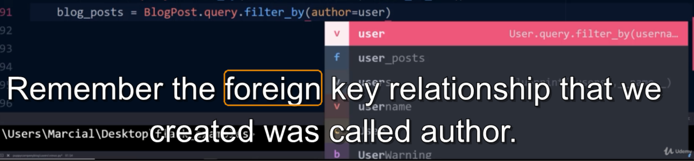

9. User Blog Posts Template

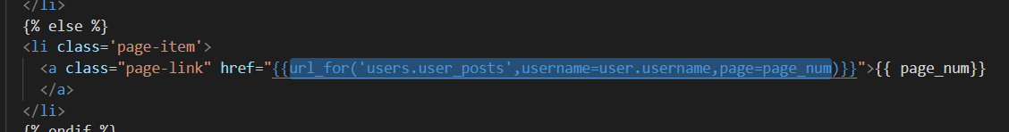

url_for ở đây được dùng tương tự render template khi có truyền thêm biến

đưa vào view và thêm biến

khác với render template là render template đưa ra thẳng html còn cái này đưa về view

biến đưa vào đây cũng là những biến cần cho model

nhắc phát đây là phần tạo ra thanh điều trang

10. Running Site Test

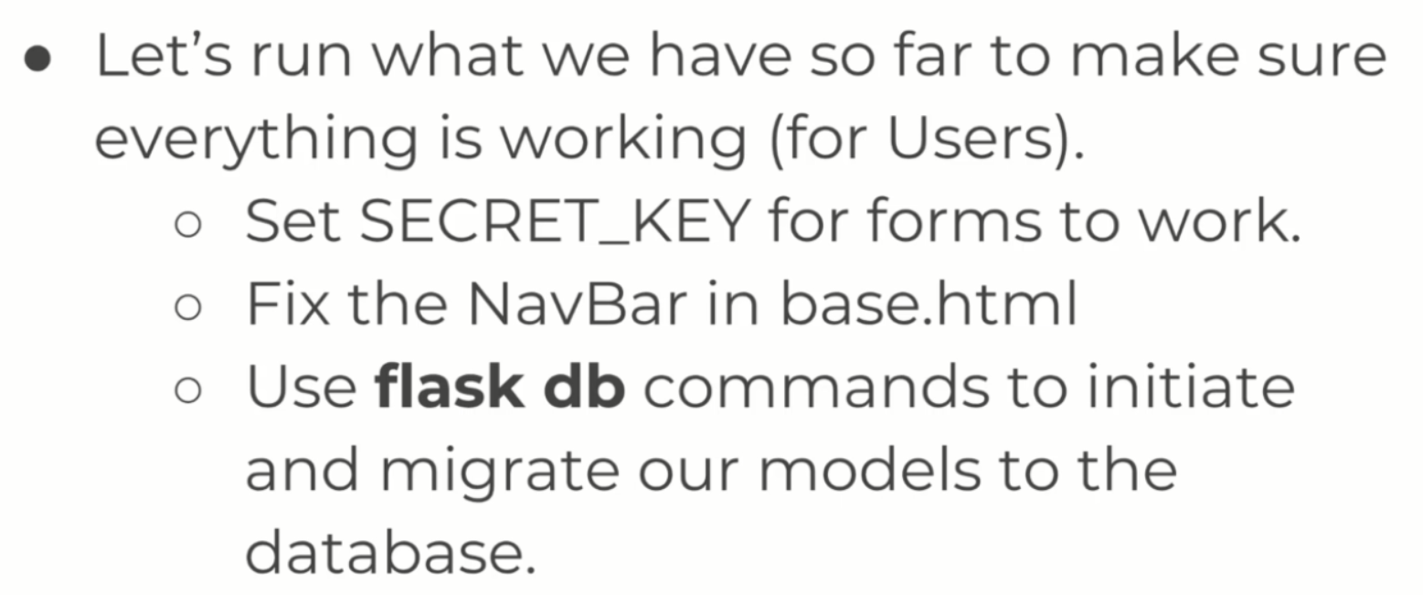

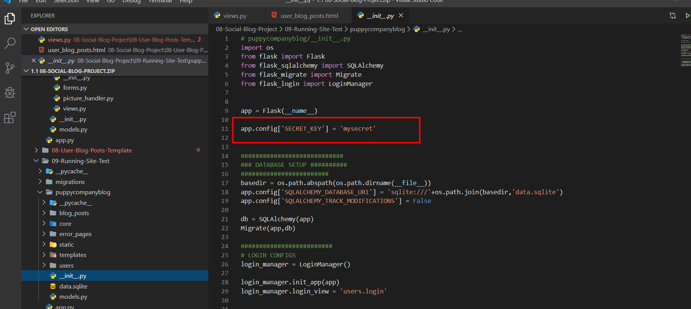

Thêm secret key vào, phần này sẽ thêm key thực ở bài deploy

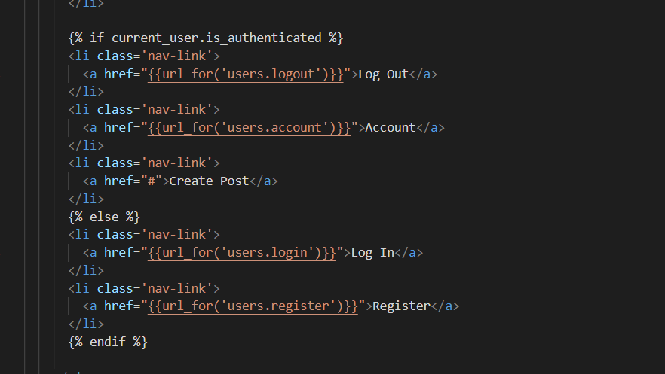if cho trường hợp user đăng nhập hoặc không  
